ESP8266与STM32开发板进行测试

1. 管脚连接，进行AT指令测试；连接示意图如下所示；

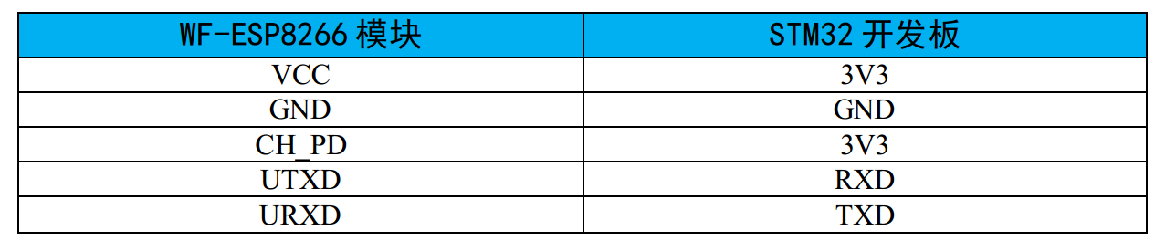

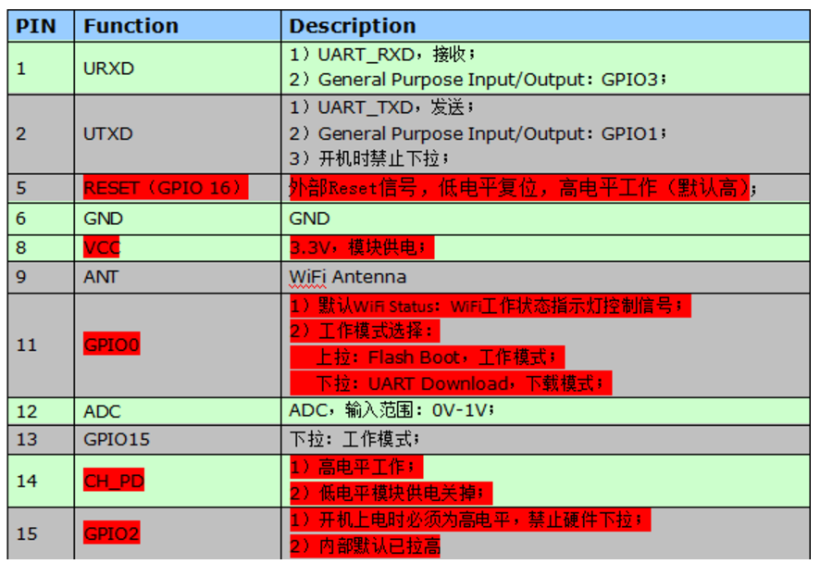

GPIO0默认是工作模式（不接线）。如果接了低电平就是下载模式，给模块刷固件。可以不用接线，当然也可以接高电平。一开始连接的时候CH_PD必须为高电平，其余可以不接。